МІНІСТЕРСТВО НАУКИ ТА ОСВІТИ УКРАЇНИ

НАЦІОНАЛЬНИЙ ТЕХНІЧНИЙ УНІВЕРСИТЕТ

“ХАРКІВСЬКИЙ ПОЛІТЕХНІЧНИЙ ІНСТИТУТ”

Кафедра «Обчислювальної техніки та програмування»

**Звіт з лабораторної роботи №10**

Тема: «Вступ до документації»

Студента гр. КІТ-120в

Касьянова Артема

Перевірив:

Бульба С.С.

Харків 2020

**Завдання:**

Розробити повноцінний звіт для лабораторної роботи, що присвячена функціям у двох форматів:

* Markdown
* Doc форма, згідно ГОСТам.

За складом, обидва звіту повинні повністю задовільняти вимогам оформлення звітів, що описаний у початку розділу лабораторних робіт першого семестру.

Починаючи з цієї роботи звіт має бути оформленим у Markdown стилі або у doc форматі згідно ГОСТам (за попередньою домовленістю з викладачем), згідно декларованим вимогам.

**Завдання:**

1. Створення файлу.

За допомогою команди ‘cat>readme.md’ створюємо файл типу markdown.

1. Наповнення файлу.

До кожної лабораторної робимо звіт у форматі Markdown.

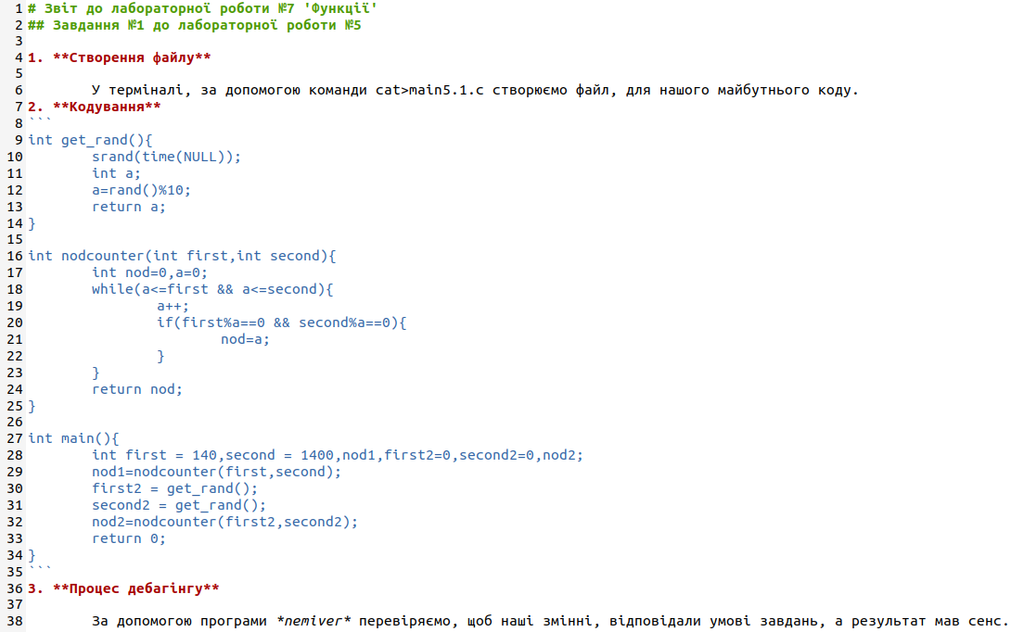

Рисунок 1 – Звіт до 1завд.5лаб.

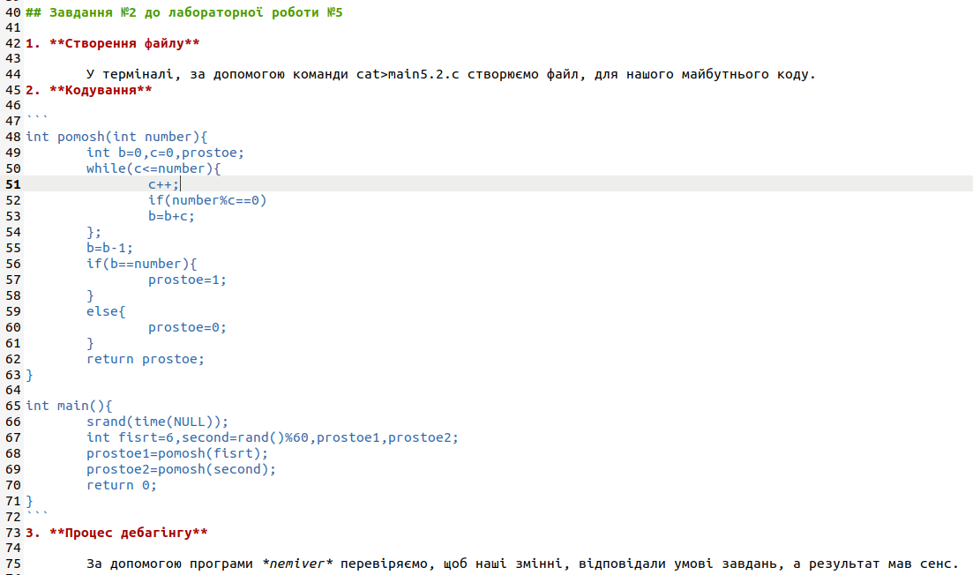

Рисунок 2 – Звіт до 2завд.5лаб.

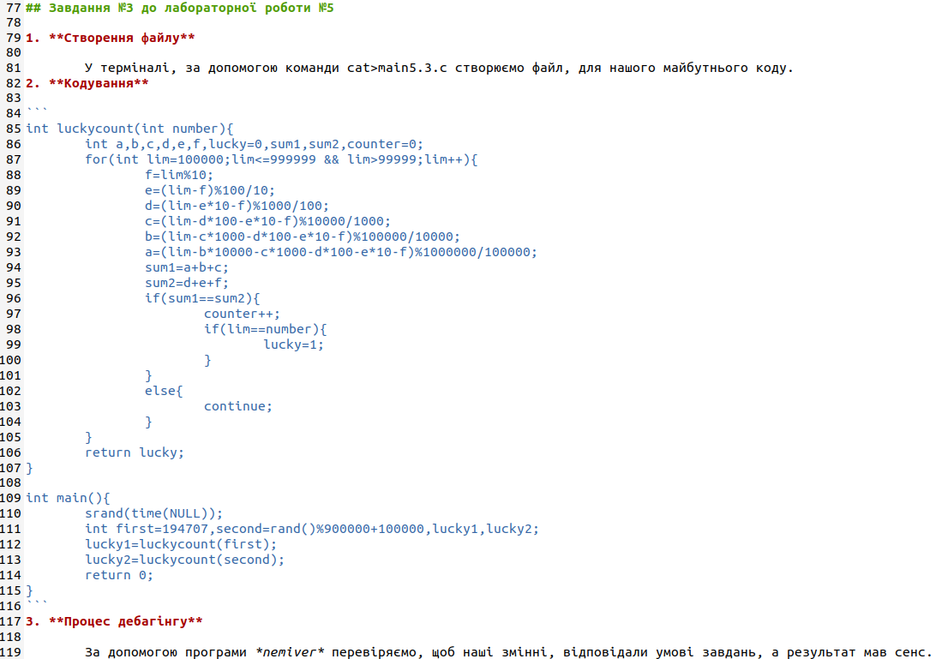

Рисунок 3 – Звіт до 3завд.5лаб.

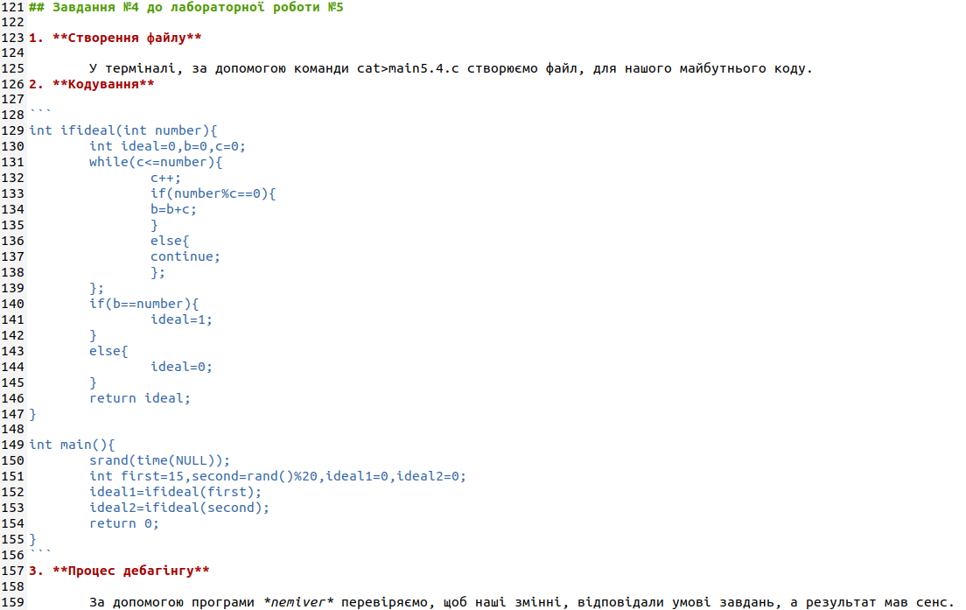

Рисунок 4 – Звіт до 4завд.5лаб.

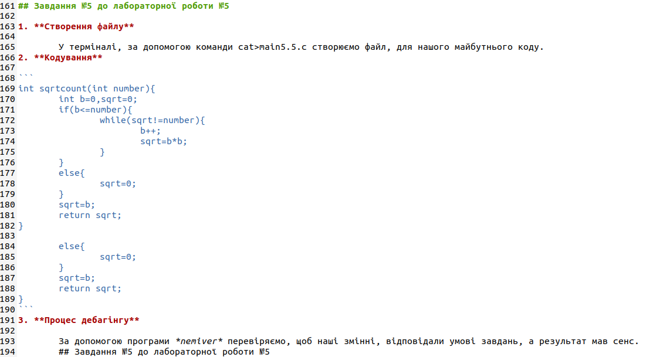

Рисунок 5 – Звіт до 5завд.5лаб.

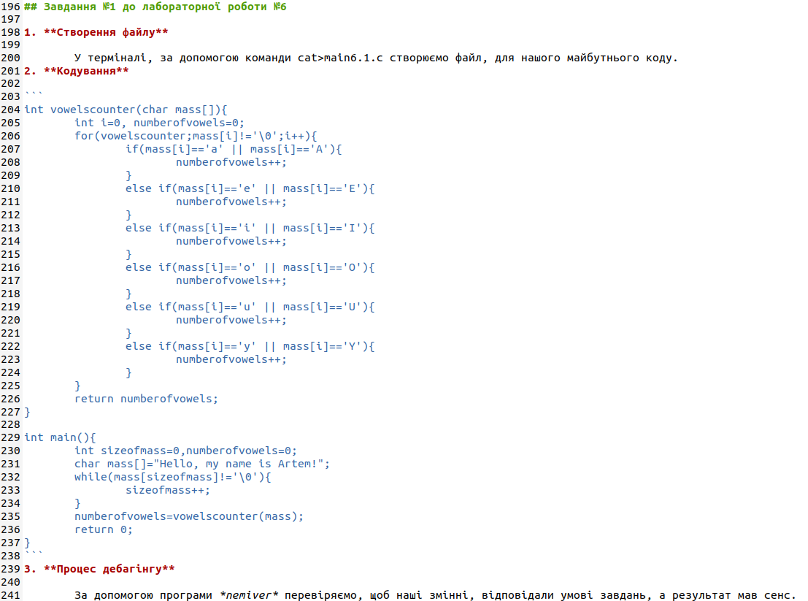

Рисунок 6 – Звіт до 1завд.6лаб

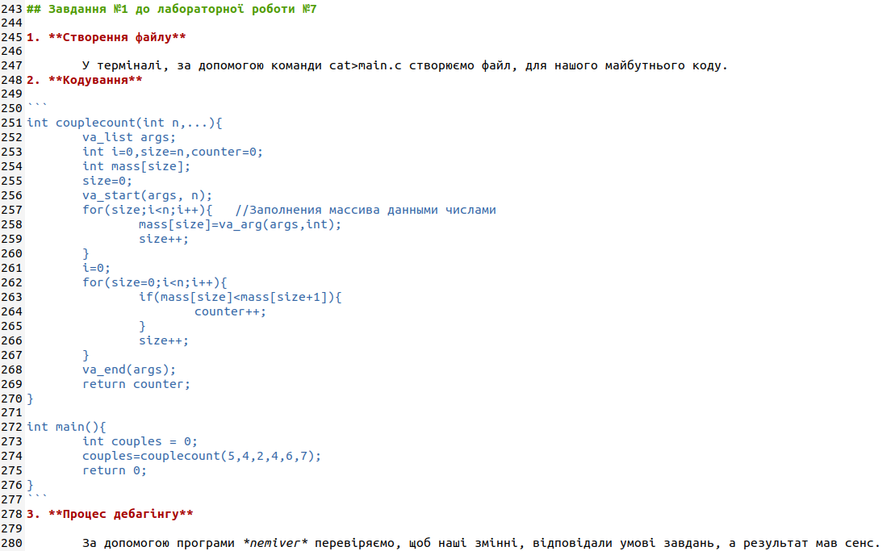

Рисунок 7 – Звіт до 1завд.7лаб

1. Результат.

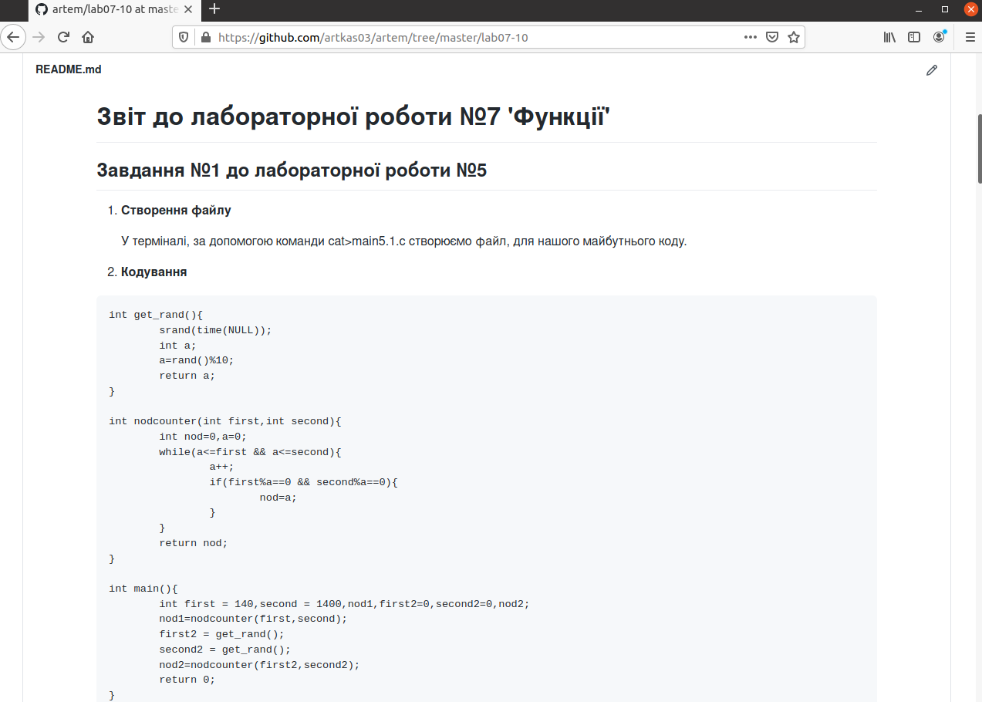

Рисунок 2 – Перевірка результату.